**Valutazione euristica dell'usabilità del**

**sito del comune di Putignano**

Sommario

INTRODUZIONE...................................................................................................................................................................  5

OBIETTIVO.......................................................................................................................................................................  5

METODOLOGIA ...............................................................................................................................................................  5

STRUMENTI UTILIZZATI...................................................................................................................................................  5

SOMMARIO RISULTATI .......................................................................................................................................................  6

PAGINE ANALIZZATE .......................................................................................................................................................  6

SCREENSHOT...................................................................................................................................................................  7

VALUTAZIONE SINTETICA..............................................................................................................................................  15

ANALISI DETTAGLIATA APPLICANDO LE EURISTICHE DI NIELSEN .....................................................................................  16

**VISIBILITA’****DEL****SISTEMA**..............................................................................................................................................  16

“DOVE MI TROVO?” ..................................................................................................................................................  16

“LA PAGINA HA UN TITOLO INFORMATIVO?” ..........................................................................................................  16

“DOVE POSSO ANDARE?” .........................................................................................................................................  16

“CI SONO LINK E PULSANTI IMPORTANTI CHE SONO VISIBILI SENZA DOVER FARE SCROLLING?” ...........................  16

“LA COSA PIU’ IMPORTANTE DELLA PAGINA SI TROVA IN ALTO?”...........................................................................  17

“LA PAGINA HA UNA CHIARA STRUTTURA?” ............................................................................................................  17

“L’AUTORE DELLA PAGINA E’ CHIARAMENTE INDICATO?”.......................................................................................  17

“E’ INDICATA LA DATA DI AGGIORNAMENTO/REVISIONE DELLA PAGINA?”............................................................  17

“I NUOVI CONTENUTI DELLA PAGINA SONO CHIARAMENTE EVIDENZIATI? ............................................................  17

LE NUOVE PAGINE DEL SITO SONO EVIDENZIATE NELLA HOME?”...........................................................................  17

“SE LA PAGINA E’ IL RISULTATO DI UNA COMPILAZIONE DI UNA FORM, E’ CHIARO QUAL E’ STATO L’ESITO?”......  18

“POSSO PERCEPIRE IL TESTO, LE IMMAGINI ED I CONTENUTI MULTIMEDIALI?” .....................................................  18

“POSSO PERCEPIRE I LINK, I PULSANTI ED I CONTROLLI NELLE FORM?....................................................................  18

“SI CAPISCE CHE QUALCOSA E’ UN LINK, UN PULSANTE O UN CONTROLLO?” ........................................................  18

**CORRISPONDENZA****DEL****SISTEMA****CON****IL****MONDO****REALE**...........................................................................................  19

“I LINK, I PULSANTI E I CONTROLLI DELLE FORM HANNO ETICHETTE APPROPRIATE?”............................................  19

“LE CATEGORIE ED I RAGGRUPPAMENTI HANNO ETICHETTE APPROPRIATE?” .......................................................  19

“IL LINGUAGGIO E’ ADATTO ALL’AUDIENCE?”..........................................................................................................  19

“VIENE INDICATO IL MOMENTO IN CUI UN’INFORMAZIONE VIENE PUBBLICATA?” ................................................  19

“VENGONO UTILIZZATE ICONE APPROPRIATE?” ......................................................................................................  19

**CONTROLLO****E****LIBERTA’****DELL’UTENTE**.........................................................................................................................  20

“VIENE EVITATA UNA INTRODUZIONE? LA SI PUO’ FACILMENTE SALTARE?” ..........................................................  20

“LA PAGINA HA UN PULSANTE "INDIETRO"? OPPURE LE BRICIOLE DI PANE?..........................................................  20

“LA PAGINA HA UN LINK ALLA HOME?” ...................................................................................................................  20

“QUESTI LINK/PULSANTI FUNZIONANO CORRETTAMENTE ANCHE ALL'INTERNO DI PAGINE BASATE SU FRAME?”20

“LE BRICIOLE DI PANE SONO CHIARAMENTE INDICATE?” ........................................................................................  20

“SE LO SCARICAMENTO DELLA PAGINA RICHIEDE TEMPI LUNGHI, QUALCHE PORZIONE PRELIMINARE DEI DATI

VIENE RESA PERCEPIBILE?” .......................................................................................................................................  20

“I MESSAGGI DI ERRORE SUGGERISCONO COME CONTINUARE?” ...........................................................................  20

“EVENTUALI RESTRIZIONI SU BROWSER O PLUG-IN SONO CHIARAMENTE INDICATE E CORRETTAMENTE GESTITE?”

..................................................................................................................................................................................  21

“SI PUÒ NAVIGARE SOLAMENTE CON LA TASTIERA?”..............................................................................................  21

“CI SONO TASTI RAPIDI? SONO CHIARAMENTE INDICATI?” .....................................................................................  21

“FONT, COLORI, ANIMAZIONI, SUONI SONO USATI IN MANIERA APPROPRIATA?” .................................................  21

“GLI UTENTI POSSONO RIDIMENSIONARE LA FINESTRA?”.......................................................................................  21

“GLI UTENTI POSSONO MODIFICARE LA DIMENSIONE DEL TESTO?” .......................................................................  21

“GLI UTENTI POSSONO MODIFICARE LE DIMENSIONI DEI FRAME?”........................................................................  21

**COERENZA****E****STANDARD** ..............................................................................................................................................  22

“L'ETICHETTA DI UN LINK O PULSANTE È COERENTE CON IL TITOLO DELLA PAGINA DESTINAZIONE?” ..................  22

“IL TITOLO DI UNA PAGINA È COERENTE CON IL CONTENUTO DELLA PAGINA? ......................................................  22

IL CONTENUTO È VALIDO/VERO?”............................................................................................................................  22

“LA PAGINA O IL SITO È SUFFICIENTEMENTE CREDIBILE?”.......................................................................................  22

“IL CONTENUTO FA RIFERIMENTO A FONTI ESTERNE ED INDIPENDENTI CHE SONO CREDIBILI?” ...........................  22

“VIENE COERENTEMENTE USATO LO STESSO STILE, COLORE, FONT PER OGGETTI SIMILI ALL'INTERNO DI QUESTA

PAGINA? DEL SITO?”.................................................................................................................................................  22

“IL LAYOUT DELLA PAGINA È COERENTE NEL SITO?”................................................................................................  22

“I COLORI DEI LINK SONO COERENTI CON LE CONVENZIONI DI FATTO?” ................................................................  23

“CI SONO DELLE CONVENZIONI DEL WEB CHE SONO VIOLATE?”.............................................................................  23

**PREVENZIONE****DEGLI****ERRORI** .......................................................................................................................................  23

“ERRORI DI NAVIGAZIONE (VICOLI A FONDO CIECO, CICLI, LINK NON DEFINITI, SMARRIRSI) VENGONO EVITATI?”23

“LE ETICHETTE DEI LINK E PULSANTI SONO NON-AMBIGUI?” ..................................................................................  23

“INFORMAZIONI SULL'ATTRAVERSAMENTO DI UN LINK VENGONO FORNITI IN ANTICIPO (DIMENSIONE DELLA

PAGINA, FORMATI PARTICOLARI, TIPO DI INFORMAZIONE - SOUNO, ANIMAZIONE, VIDEO, PDF, ...)?” .................  23

“GLI URL USANO CARATTERI SEMPLICI (SI EVITANO CARATTERI CHE NON SIANO LETTERE, O NOMI LUNGHI E

COMPLESSI)?” ...........................................................................................................................................................  23

“I FRAME SONO EVITATI?”........................................................................................................................................  24

“VENGONO FORNITE CHIARE ED ESAURIENTI ISTRUZIONI SU COME COMPILARE LE FORM? SONO ADIACENTI AI

CONTROLLI DELLE FORM?”.......................................................................................................................................  24

“NELL'USO DELLE FORM GLI ERRORI VENGONO PREVENUTI (MEDIANTE MENU, LISTE DI SCELTE, ...)?”................  24

“NELL'USO DI MOTORI DI RICERCA, VENGONO FORNITI DEI PUNTI DI PARTENZA (SUGGERENDO TERMINI

GENERALI, CODICI DI CLASSIFICAZIONE, ...)?” ..........................................................................................................  24

“È FACILE PERCEPIRE E CAPIRE CHE QUALCOSA È UN CONTROLLO SU CUI È POSSIBILE OPERARE?” ......................  24

“E COME LO SI USA?”................................................................................................................................................  24

RICONOSCIMENTO PIUTTOSTO CHE MEMORIZZAZIONE .............................................................................................  25

“I LINK SONO TROPPI? SONO PRESENTATI IN MANIERA PESANTE?” .......................................................................  25

“I TOOLTIP CON DELLE DESCRIZIONI PIÙ RICCHE SONO DISPONIBILI?” ...................................................................  25

“IL CONTENUTO DELLA PAGINA È DIFFERENZIABILE DA ETICHETTE DI LINK?” ........................................................  25

“È CHIARO PERCHÈ UNA PAGINA È RILEVANTE RISPETTO ALLO STADIO DELL'INTERAZIONE?”...............................  25

“LE FIGURE HANNO DELLE DESCRIZIONI CHE SONO SIGNIFICATIVE?” .....................................................................  25

“I LINK E I CONTROLLI SONO CHIARAMENTE VISIBILI?” ...........................................................................................  26

“LE IMMAGINI CLICCABILI SONO FACILMENTE RICONOSCIBILI?” ............................................................................  26

“SI PUÒ DISTINGUERE TRA LINK INTER- E INTRA-SITO? INTER- E INTRA-PAGINA?”.................................................  26

“È FACILE ACCORGERSI DI ESSERE RITORNATI A UNA PAGINA GIÀ VISITATA IN PRECEDENZA?” ............................  26

FLESSIBILITA’ ED EFFICIENZA D’USO .............................................................................................................................  26

“LE PAGINE POSSONO ESSERE INCLUSE NEI FAVORITI/SEGNALIBRI (BOOKMARK) IN MANIERA NON AMBIGUA?” 26

“VENGONO OFFERTI DEI MOTORI DI RICERCA?”......................................................................................................  26

“GLI UTENTI POSSONO APPROFONDIRE SE - E SOLO SE - LO DESIDERANO?” ..........................................................  27

“LE PAGINE SONO STATE REALIZZATE IN MODO CHE POSSANO ESSERE REPERITE COI MOTORI DI RICERCA?” .....  27

“GLI UTENTI POSSONO RIDIMENSIONARE LA FINESTRA?” .......................................................................................  27

“GLI UTENTI POSSONO MODIFICARE LE DIMENSIONI DEL TESTO?” ........................................................................  27

“GLI UTENTI POSSONO RIDIMENSIONARE I FRAME?”..............................................................................................  27

“GLI UTENTI POSSONO USARE SOLAMENTE LA TASTIERA?” ....................................................................................  27

“GLI UTENTI POSSONO USARE I TASTI RAPIDI?”.......................................................................................................  27

DESIGN SINTETICO E MINIMALISTA ..............................................................................................................................  28

“I PULSANTI E I LINK SONO RAGGRUPPATI IN BASE ALLA LORO FUNZIONE?” .........................................................  28

“LE COSE MENO IMPORTANTI (PARAGRAFI, LINK, PULSANTI) SONO MINIMIZZATI?” .............................................  28

“I TERMINI CHE SONO LEGATI AL WEB VENGONO EVITATI (ES. "SEGUI QUESTO LINK", "CLICCA QUI")?” ..............  28

“LA PAGINA È SUCCINTA?” .......................................................................................................................................  28

“I DETTAGLI SONO POSTI IN UNA PAGINA SECONDARIA?” ......................................................................................  28

“LA PAGINA INIZIA CON LE CONCLUSIONI?”.............................................................................................................  28

“LUNGHE LISTE VENGONO DIVISE IN BLOCCHI?” .....................................................................................................  28

“CIASCUN PARAGRAFO CONTIENE UNA SINGOLA IDEA?”........................................................................................  29

“LE IMMAGINI INUTILI SONO ASSENTI?” ..................................................................................................................  29

“LE ANIMAZIONI E LAMPEGGIAMENTI SONO EVITATI?” ..........................................................................................  29

“LE ANIMAZIONI FLASH CHE SONO INUTILI SONO EVITATE?”..................................................................................  29

AIUTO VERSO L'UTENTE NEL RICONOSCERE, DIAGNOSTICARE E RIMEDIARE DAGLI ERRORI ......................................  29

“PER GLI ERRORI DI NAVIGAZIONE VENGONO DATI DEI SUGGERIMENTI COSTRUTTIVI (ES. LINK INIZIALI NEL CASO

DI NESSUN RISULTATO DA UN MOTORE DI RICERCA)?”...........................................................................................  29

“VENGONO EFFERTE DELLE SPIEGAZIONI NATURALI DI CIÒ CHE È SUCCESSO E PERCHÉ?”.....................................  29

AIUTO E DOCUMENTAZIONE ........................................................................................................................................  30

“QUANTO LONTANO È IL MATERIALE DI AIUTO? QUANTO BENE ESSO È INTEGRATO NELLE PAGINE?” .................  30

“È DISPONIBILE UNA MAPPA DEL SITO?” .................................................................................................................  30

“VIENE DATA UNA DESCRIZIONE DELLE CARATTERISTICHE DI ACCESSIBILITÀ DEL SITO?”.......................................  30

INTRODUZIONE

OBIETTIVO

La Valutazione Euristica del sito del Comune di Putignano è stata eseguita seguendo le 10 Euristiche

di Nielsen riviste.

In queste euristiche si prevedono delle domande più specifiche e suddivise in Contenuto, Architettura

informativa e Presentazione in modo da favorire un'analisi più approfondita dei problemi.

Lo scopo di questa valutazione è quindi di accertare la conformità delle pagine analizzate rispetto ai

checkpoint previsti.

METODOLOGIA

La valutazione è stata effettuata immaginando di essere un utente medio e senza un compito preciso

da portare a termine.

Al fine di ottenere dei risultati più dettagliati il sito in oggetto è stato valutato solo dal punto di vista

dell'Architettura Informativa.

I problemi riscontrati sono stati suddivisi per gravità, in base ai seguenti fattori:

1. Frequenza delle occorrenze

2. Impatto del problema sul compito dell'utente

3. Persistenza del problema

Secondo questa classificazione i problemi sono stati quindi raggruppati in 3 categorie:

1. Problema minore

2. Problema serio

3. Problema critico

STRUMENTI UTILIZZATI

• Sistema operativo Windows 10 Home;

• Browser Google Chrome versione Versione 71.0.3578.80 (Build ufficiale) (a 64 bit).

SOMMARIO RISULTATI

PAGINE ANALIZZATE

L'oggetto di valutazione è l'intero sito ma diverse pagine contengono gli stessi problemi e presentano

la medesima impostazione grafica.

Quindi dopo una breve analisi iniziale sono state scelte le seguenti pagine da sottoporre a verifiche

più accurate:

• Homepage;

• Servizi online;

• Sindaco Esempio di pagina al 1° livello di profondità;

• Commissioni e consulte Esempio di pagina al 1° livello di profondità;

• Organo di revisione Esempio di pagina al 1° livello di profondità;

• Bando di concorso Esempio di pagina al 2° livello di profondità, raggiungibile dal menù

presente nella pagina Amministrazione trasparente;

• Consiglio comunale dei ragazzi Esempio di pagina al 1° livello di profondità;

• Informagiovani Esempio di pagina al 1° livello di profondità;

• Servizio civile Esempio di pagina al 1° livello di profondità;

• Reddito di dignità;

• Protezione civile;

• PEC, PEO e telefoni;

• Albo delle Associazioni;

• Bandi di gara e contratti;

• Atti generali Esempio di pagina al 2° livello di profondità, raggiungibile dal menù presente nella

pagina Amministrazione trasparente;

SCREENSHOT

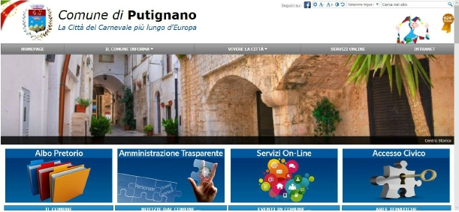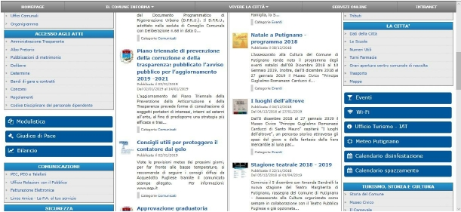

Di seguito alcuni screenshots(schermate) delle pagine senza collegamento diretto:

Esempio 1: Pagina Homepage

Esempio 2: Pagina Servizi online

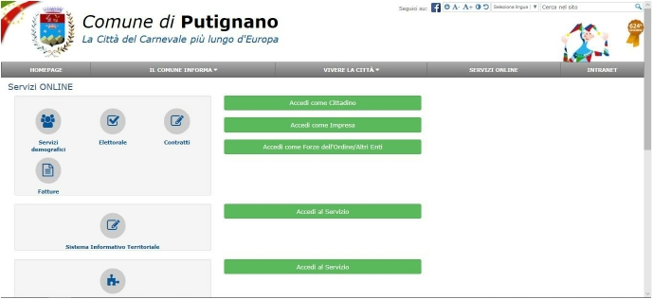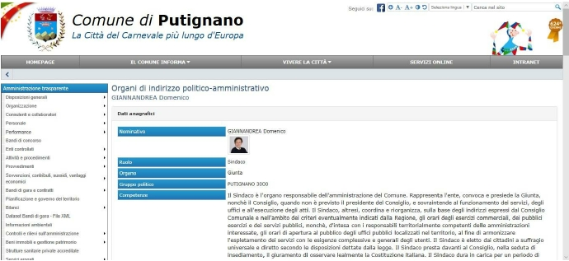

Esempio 3: Pagina Sindaco

Esempio 4: Pagina Commissioni e consulte

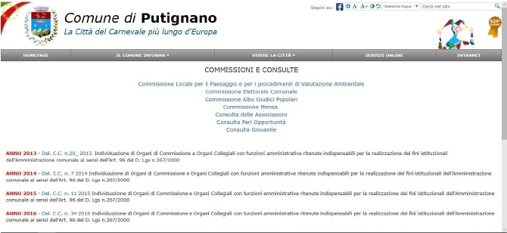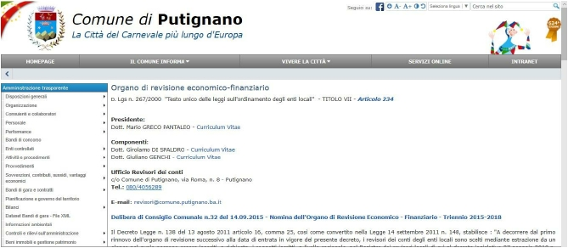

Esempio 5: Pagina Organo di revisione

Esempio 6: Pagina Bando di concorso

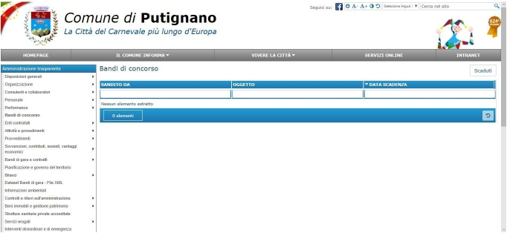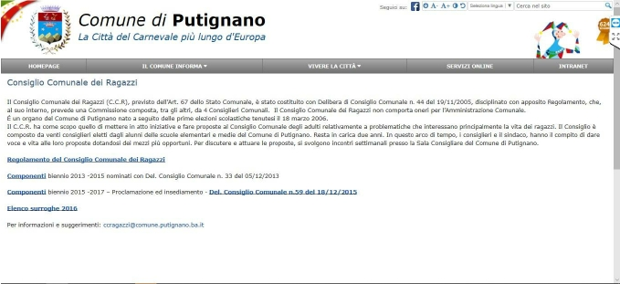

Esempio 7: Pagina Consiglio comunale dei ragazzi

Esempio 8: Pagina Informagiovani

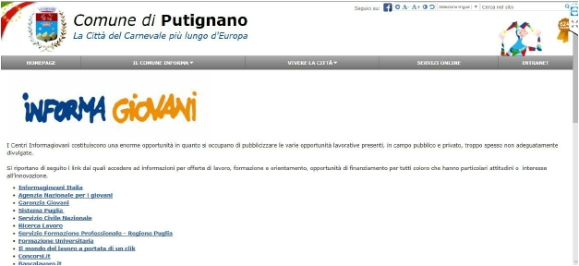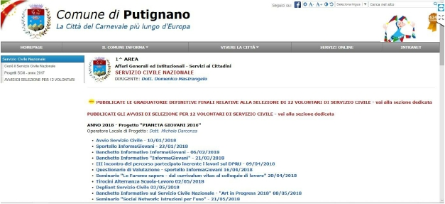

Esempio 9: Pagina Servizio civile

Esempio 10: Pagina Reddito di dignità

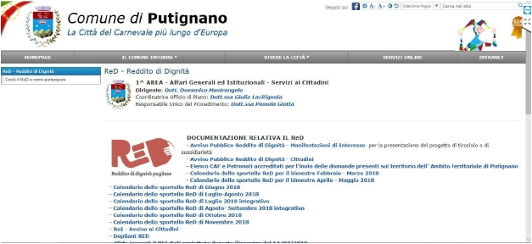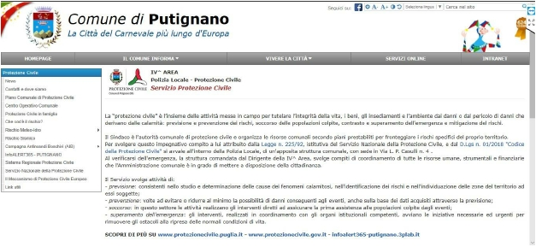

Esempio 11: Pagina Protezione civile

Esempio 12: Pagina PEC, PEO e telefoni

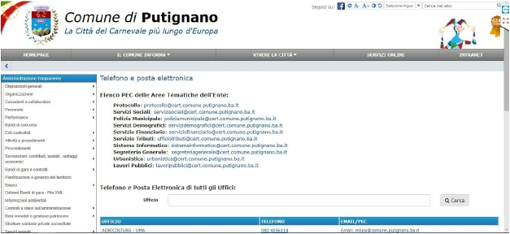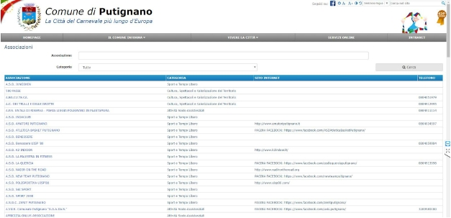

Esempio 13: Pagina Albo delle Associazioni

Esempio 14: Pagina di Bandi di gara e contratti

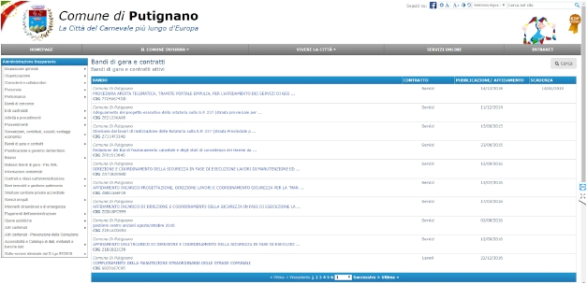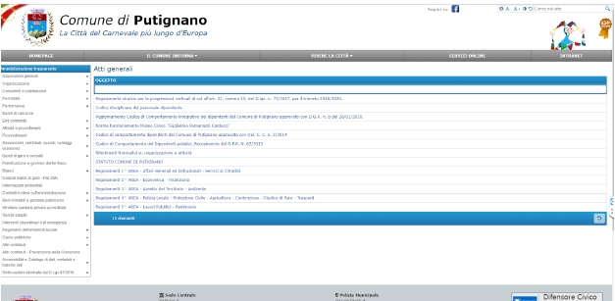

Esempio 15: Pagina di Atti generali

VALUTAZIONE SINTETICA

Dall'analisi del sito sono emersi alcuni problemi per la risoluzione dei quali sarebbe necessaria una

radicale ridefinizione dell'architettura dell'informazione e della struttura del sito. Questi problemi

sono rappresentati principalmente dalla struttura in frame delle pagine e dalla disposizione delle

stesse nel Sito. Ciò causa inoltre l'assenza di titoli univoci per ogni pagina. Assieme all'assenza di

descrizioni associate ai collegamenti, alla mancanza di un sistema di breadcrumbs (briciole di pane)

e della mappa del sito questi problemi non consentono all'utente di orientarsi in modo funzionale

all'interno di esso. Problemi di importanza relativamente minore sono ad esempio la non

adeguatezza del sistema di aiuto e la mancanza di un sistema di gestione degli errori.

ANALISI DETTAGLIATA APPLICANDO LE EURISTICHE DI NIELSEN

VISIBILITA’ DEL SISTEMA

“DOVE MI TROVO?”

In tutte le pagine web analizzate si riscontra una mancanza di indicazione che faccia capire

all’utente dove si trova. Si segnala la mancanza delle breadcrumbs. Inoltre si riscontra il

reindirizzamento su domini differenti da quello di “comuneputignano.it”.

**Gravità: Critico**

Soluzione: Prevedere l'utilizzo dei breadcrumbs (briciole di pane) per aiutare l'utente ad orientarsi.

Assicurarsi che ogni pagina abbia un titolo univoco e adeguato.

“LA PAGINA HA UN TITOLO INFORMATIVO?”

Le pagine analizzate presentano titoli informativi non sufficientemente adeguati, ad esempio in

“Commissioni e Consulte” la presenza di sottotitoli confondono l’utente e portando la sua

attenzione su informazioni secondarie.

**Gravità: Serio**

Soluzione: Reimpostare il layout e l’organizzazione delle pagine per rendere i titoli informativi più

chiari possibili.

“DOVE POSSO ANDARE?”

I menù di navigazione non sono sufficientemente adeguati. Ad esempio, in pagine come “Consiglio

Comunale dei ragazzi” e “Informa Giovani” non vi è alcuna traccia di menù e nella Homepage vi

sono menù che contengono link di pagine vuote (o in allestimento). Altre pagine come “Telefono e

Posta Elettronica” o “Servizio di Protezione Civile” presentano menù con un numero adeguato di

categorie.

**Gravità: Serio**

Soluzione: Impostare menù per ogni pagina che rimandino a link funzionanti.

“CI SONO LINK E PULSANTI IMPORTANTI CHE SONO VISIBILI SENZA DOVER FARE

SCROLLING?”

I link ed i pulsanti più importanti non sono visibili in tutte le pagine analizzate senza dover fare

scrolling. In pagine come la Homepage, “Telefono e Posta Elettronica” e “Reddito di dignità” è

presente una suddivisione parziale della visibilità dei link; infatti alcuni sono visibili senza dover

scorrere la pagina, altri (alcuni fondamentali) sono collocati alla fine.

**Gravità: Serio**

Soluzione: Reimpostare il layout della pagina evidenziando gli elementi più importanti in top-page.

“LA COSA PIU’ IMPORTANTE DELLA PAGINA SI TROVA IN ALTO?”

In pagine come “Reddito di dignità” le informazioni più importanti sono collocate in fondo alla

pagina e non in cima.

**Gravità: Minore**

Soluzione: Inserire le informazioni ed i contenuti principali in cima alla pagina per rendere chiara

l’idea di cosa si sta consultando all’utente.

“LA PAGINA HA UNA CHIARA STRUTTURA?”

Non tutte le pagine hanno una chiara struttura, rendendo più complessa la consultazione da parte

dell’utente. Ad esempio nella Homepage sono presenti molteplici menù ai lati (destra e sinistra

della pagina) e molteplici link nell’area centrale.

**Gravità: Critico**

Soluzione: Reimpostare le pagine in modo da poter suddividere e modularizzare meglio i

contenuti.

“L’AUTORE DELLA PAGINA E’ CHIARAMENTE INDICATO?”

L’azienda produttrice del sito viene citata in fondo ad ogni pagina in caratteri troppo piccoli

**Gravità: Minore**

Soluzione: Ingrandire le informazioni riguardanti l’autore della pagina.

“E’ INDICATA LA DATA DI AGGIORNAMENTO/REVISIONE DELLA PAGINA?”

Le date di aggiornamento relative ad articoli, concorsi e contenuti non sono riportate, né

quantomeno aggiornate. Di conseguenza l’ utente avrà difficoltà nel valutare la veridicità e/o la

retroattività dei contenuti

**Gravità: Critico**

Soluzione: Designare opportune aree delle pagine per contenere la data di aggiunta, rimozione e/o

modifica del contenuto.

“I NUOVI CONTENUTI DELLA PAGINA SONO CHIARAMENTE EVIDENZIATI?

LE NUOVE PAGINE DEL SITO SONO EVIDENZIATE NELLA HOME?”

In quasi nessuna pagina vengono mostrati i nuovi contenuti. La Homepage è a carattere “statico”

ovvero non possiede una zona in cui sono presenti indicazioni per raggiungere o visualizzare nuovi

contenuti ma soltanto link e collegamenti ad altre pagine. La pagina “Informa Giovani” presenta

etichette multimediali (una gif “new” lampeggiante) per segnalare contenuti nuovi ma obsoleti,

risalenti a Giugno 2018.

**Gravità: Critico**

Soluzione: Evidenziare i nuovi contenuti per facilitare l’utente nella visualizzazione dei contenuti

cercati (aggiornati) o di nuovi contenuti.

“SE LA PAGINA E’ IL RISULTATO DI UNA COMPILAZIONE DI UNA FORM, E’ CHIARO

QUAL E’ STATO L’ESITO?”

Le uniche pagine analizzate che presentano form sono “Bandi di gara e contratti”, “Albo delle

Associazioni” e “Bando di Concorso” e mostrano in maniera chiara l’esito della compilazione.

“POSSO PERCEPIRE IL TESTO, LE IMMAGINI ED I CONTENUTI MULTIMEDIALI?”

Le immagini, il testo ed i contenuti multimediali sono visibili, ma spesso la visualizzazione è resa

troppo confusionale dalla presenza di troppi contenuti o testi con caratteristiche differenti. Ad

esempio in “Servizio Civile Nazionale” sono presenti contenuti testuali in 4 differenti tonalità di

colore, dimensione e Font utilizzato.

**Gravità: Serio**

Soluzione: Standardizzare i contenuti testuali, rendendo univoco, ad esempio, il font e/o il colore

dei caratteri.

“POSSO PERCEPIRE I LINK, I PULSANTI ED I CONTROLLI NELLE FORM?”

In tutte le pagine analizzate è possibile percepire link, pulsanti, ad eccezione dei controlli nelle

form.

**Gravità: Serio**

Soluzione: Inserire controlli percepibili nelle form.

“SI CAPISCE CHE QUALCOSA E’ UN LINK, UN PULSANTE O UN CONTROLLO?”

Link, pulsanti e form sono sufficientemente percepibili, ma in pagine come “Telefono e Posta

Elettronica” e “Bandi di Gara e Contratti” sono presenti pulsanti (in questo caso per tornare alla

Home e per aprire un form di ricerca) troppo piccoli e mal progettati, difficilmente visibili.

**Gravità: Serio**

Soluzione: Riprogettare il design di alcuni pulsanti e link per rendere la loro visione più facilitata.

CORRISPONDENZA DEL SISTEMA CON IL MONDO REALE

“I LINK, I PULSANTI E I CONTROLLI DELLE FORM HANNO ETICHETTE APPROPRIATE?”

In tutte le pagine analizzate link, pulsanti e form contengono etichette descrittive appropriate.

“LE CATEGORIE ED I RAGGRUPPAMENTI HANNO ETICHETTE APPROPRIATE?”

In tutte le pagine analizzate categorie, menù e raggruppamenti contengono etichette descrittive

appropriate.

“IL LINGUAGGIO E’ ADATTO ALL’AUDIENCE?”

Il sito è stato realizzato soltanto in lingua Italiana, impedendo ad un’audience straniera di

accedere ai contenuti.

**Gravità: Minore**

Soluzione: Rendere il sito multilingua.

“VIENE INDICATO IL MOMENTO IN CUI UN’INFORMAZIONE VIENE PUBBLICATA?”

In nessuna pagina viene reso noto il momento in cui un’informazione o un contenuto sono stati

pubblicati.

**Gravità: Serio**

Soluzione: Rendere le informazioni databili.

“VENGONO UTILIZZATE ICONE APPROPRIATE?”

Le icone spesso sono assenti (come in “Consiglio Regionale dei Ragazzi”) o obsolete (come le icone

che richiamano i social network in “Tirocini Formativi”).

**Gravità: Minore**

Soluzione: Aggiornare il design delle icone non solo per rendere l’aspetto del sito più

professionale, ma anche per migliorare la comprensione delle stesse.

CONTROLLO E LIBERTA’ DELL’UTENTE

“VIENE EVITATA UNA INTRODUZIONE? LA SI PUO’ FACILMENTE SALTARE?”

In nessuna delle pagine analizzate vi un’introduzione in Flash.

“LA PAGINA HA UN PULSANTE "INDIETRO"? OPPURE LE BRICIOLE DI PANE?

Non sono presenti briciole di pane. Nella pagina degli “Atti generali” (raggiungibile dal menu della

pagina Amministrazione trasparente) non è presente un pulsante “indietro”, mentre nelle altre

pagine presenti nel menu è presente un tasto indietro che porta alla pagina dell’Amministrazione

trasparente. Le pagine “Sindaco”,” Commissioni e Consulte”, “Organo di Revisione”, “Bandi di

gara” e “Contratti” sono raggiungibili dalla pagina Homepage e il pulsante “indietro” porta alla

pagina dell’”Amministrazione Trasparente” invece che alla pagina principale. Tutte le altre pagine

non presentano un modo per tornare indietro.

**Gravità: Minore**

Soluzione: Estendere la funzionalità del pulsante “indietro” a tutte le pagine del sito e modificarne

l’azione in quelle già presenti.

“LA PAGINA HA UN LINK ALLA HOME?”

Tutte le pagine del sito hanno un link alla home.

“QUESTI LINK/PULSANTI FUNZIONANO CORRETTAMENTE ANCHE ALL'INTERNO DI

PAGINE BASATE SU FRAME?”

Tutte le pagine del sito integrano componenti frame e i pulsanti/link funzionano correttamente.

“LE BRICIOLE DI PANE SONO CHIARAMENTE INDICATE?”

In nessuna delle pagine del sito sono presenti BreadCrumbs.

**Gravità: Critico**

Soluzione: Inserire Briciole di pane in ogni pagina per permettere all’utente di orientarsi nel sito.

“SE LO SCARICAMENTO DELLA PAGINA RICHIEDE TEMPI LUNGHI, QUALCHE

PORZIONE PRELIMINARE DEI DATI VIENE RESA PERCEPIBILE?”

Lo scaricamento delle pagine non richiede tempi lunghi. Nel caricamento viene visualizzata prima

la barra superiore contenente il nome del comune, poi le categorie sottostanti o il menu laterale e

infine il corpo della pagina.

“I MESSAGGI DI ERRORE SUGGERISCONO COME CONTINUARE?”

Non sono presenti messaggi di errore

“EVENTUALI RESTRIZIONI SU BROWSER O PLUG-IN SONO CHIARAMENTE INDICATE E

CORRETTAMENTE GESTITE?”

Non sono presenti restrizioni o plug-in.

“SI PUÒ NAVIGARE SOLAMENTE CON LA TASTIERA?”

E’ possibile navigare solo da tastiera, ma alcune informazioni non sono ben evidenziate quando

selezionate.

**Gravità: Minore**

Soluzione: Rendere le informazioni più chiare.

“CI SONO TASTI RAPIDI? SONO CHIARAMENTE INDICATI?”

Non sono presenti tasti rapidi.

“FONT, COLORI, ANIMAZIONI, SUONI SONO USATI IN MANIERA APPROPRIATA?”

Nel sito non sono presenti colori, animazioni o suoni. I colori utilizzati sono abbastanza leggeri e

non affaticano la vista. Stessa cosa per il font utilizzato. La dimensione dei caratteri nei contenuti

delle pagine è leggermente ridotta e potrebbe affaticare l’utente nella percezione. I font non sono

correttamente utilizzati, ad esempio in “Servizio Civile Nazionale” sono presenti contenuti testuali

in 4 differenti tonalità di colore, dimensione e Font utilizzato.

**Gravità: Serio**

Soluzione: Standardizzare i contenuti testuali, rendendo univoco, ad esempio, il font e/o il colore

dei caratteri e la dimensione.

“GLI UTENTI POSSONO RIDIMENSIONARE LA FINESTRA?”

Il browser permette di ridimensionare la finestra.

“GLI UTENTI POSSONO MODIFICARE LA DIMENSIONE DEL TESTO?”

È possibile modificare la dimensione dei titoli e dei menu ma non quella del corpo delle pagine.

**Gravità: Minore**

Soluzione: Implementare la modifica della dimensione anche per il corpo delle pagine.

“GLI UTENTI POSSONO MODIFICARE LE DIMENSIONI DEI FRAME?”

Il sito non prevede l’utilizzio di frame.

COERENZA E STANDARD

“L'ETICHETTA DI UN LINK O PULSANTE È COERENTE CON IL TITOLO DELLA PAGINA

DESTINAZIONE?”

La maggior parte delle etichette sono coerenti con il titolo della pagina di destinazione. I link delle

pagine “Sindaco”, “PEC,PEO e Telefoni” invece non lo sono.

**Gravità: Minore**

Soluzione: Modificare i titoli delle pagine per renderli coerenti con le etichette dei link.

“IL TITOLO DI UNA PAGINA È COERENTE CON IL CONTENUTO DELLA PAGINA?

IL CONTENUTO È VALIDO/VERO?”

Il titolo della pagina “Sindaco” è generico e riguarda gli organi della categoria amministrativa. I

contenuti delle altre pagine sono coerenti con i rispettivi titoli.

**Gravità: Minore**

Soluzione: Modificare il titolo della pagina Sindaco.

“LA PAGINA O IL SITO È SUFFICIENTEMENTE CREDIBILE?”

Essendo il sito di un ente pubblico, viene dato per scontato che sia un sito credibile ed affidabile.

“IL CONTENUTO FA RIFERIMENTO A FONTI ESTERNE ED INDIPENDENTI CHE SONO

CREDIBILI?”

Tutti i contenuti del sito sono redatti da organi interni o demandati da altri enti pubblici,

ovviamente, affidabili.

“VIENE COERENTEMENTE USATO LO STESSO STILE, COLORE, FONT PER OGGETTI

SIMILI ALL'INTERNO DI QUESTA PAGINA? DEL SITO?”

Lo stile utilizzato nel sito è lo stesso solo in piccole porzioni di pagine rappresentanti i contenuti

fondamentali, mentre nelle altre pagine (tutte quelle analizzate) è sempre diverso.

**Gravità: Critico**

Soluzione: Utilizzare un unico stile per tutte le pagine.

“IL LAYOUT DELLA PAGINA È COERENTE NEL SITO?”

Il layout di ogni pagina analizzata (e non) è confusionale, rendendo disorientato l’utente.

**Gravità: Critico**

Soluzione: Ridefinire il layout dell’intero sito.

“I COLORI DEI LINK SONO COERENTI CON LE CONVENZIONI DI FATTO?”

Nelle pagine analizzate i link sono azzurri. Questa convenzione è obsoleta.

**Gravità: Minore**

Soluzione: Aggiornare il design del sito.

“CI SONO DELLE CONVENZIONI DEL WEB CHE SONO VIOLATE?”

Il sito è minimale, non presenta molte parti dinamiche ed è completamente statico. Non viola

nessuna convenzione del Web.

PREVENZIONE DEGLI ERRORI

“ERRORI DI NAVIGAZIONE (VICOLI A FONDO CIECO, CICLI, LINK NON DEFINITI,

SMARRIRSI) VENGONO EVITATI?”

Nella Homepage sono presenti molteplici link che rimandano a pagine in manutenzione o in fase di

creazione. Molte pagine come “Servizio Civile” e ”Reddito di Dignità” evitano lo smarrimento

dell’utente, ma altre come “Servizi Online” e “Protezione Civile” risultano essere molto

confusionali.

**Gravità: Critico**

Soluzione: Riprogettare il sito ed i relativi livelli di profondità, accertandosi che vengano rispettate

la consistenza e la chiarezza dei contenuti.

“LE ETICHETTE DEI LINK E PULSANTI SONO NON-AMBIGUI?”

In tutte le pagine del sito le etichette dei link e dei pulsanti risultano non ambigui.

“INFORMAZIONI SULL'ATTRAVERSAMENTO DI UN LINK VENGONO FORNITI IN

ANTICIPO (DIMENSIONE DELLA PAGINA, FORMATI PARTICOLARI, TIPO DI

INFORMAZIONE - SOUNO, ANIMAZIONE, VIDEO, PDF, ...)?”

Non vengono fornite informazioni sull’attraversamento di link.

**Gravità: Serio**

Soluzione: Il problema si risolverebbe associando un’indicazione, ad esempio, del formato dei file.

“GLI URL USANO CARATTERI SEMPLICI (SI EVITANO CARATTERI CHE NON SIANO

LETTERE, O NOMI LUNGHI E COMPLESSI)?”

Le URL non usano caratteri semplici e vengono alterate durante l’attraversamento da una pagina

all’altra. Si segnala un cambiamento del dominio del sito.

**Gravità: Critico**

Soluzione: Definire un dominio univoco per il sito e definire URL senza caratteri alfanumerici.

“I FRAME SONO EVITATI?”

Il sito non utilizza frame.

“VENGONO FORNITE CHIARE ED ESAURIENTI ISTRUZIONI SU COME COMPILARE LE

FORM? SONO ADIACENTI AI CONTROLLI DELLE FORM?”

Non vengono fornite istruzioni chiare ed esaustive riguardo la compilazione di Form, che risultano

ambigue circa il tipo di dati da inserire (come in “Associazioni”) e prive di controlli.

**Gravità: Critico**

Soluzione: Definire un dominio di tipi di dati accettati per ogni form del sito e controlli sugli input

dell’utente.

“NELL'USO DELLE FORM GLI ERRORI VENGONO PREVENUTI (MEDIANTE MENU, LISTE

DI SCELTE, ...)?”

Fatta eccezione per la pagina “Associazioni”, durante l’uso delle form gli errori vengono prevenuti.

**Gravità: Minore**

Soluzione: Definire un controllo più adeguato in “Associazioni”.

“NELL'USO DI MOTORI DI RICERCA, VENGONO FORNITI DEI PUNTI DI PARTENZA

(SUGGERENDO TERMINI GENERALI, CODICI DI CLASSIFICAZIONE, ...)?”

Non vengono forniti suggerimenti o punti di partenza nell’uso di motori di ricerca, che risultano

poco comprensibili e poco efficaci. Il motore di ricerca presente nel sito è esterno ad esso.

**Gravità: Critico**

Soluzione: Definire un motore di ricerca efficiente ed efficace.

“È FACILE PERCEPIRE E CAPIRE CHE QUALCOSA È UN CONTROLLO SU CUI È POSSIBILE

OPERARE?”

La percezione dei controlli su cui è possibile operare è difficoltosa. Ad esempio in pagine come

“Sindaco” vi sono rappresentazioni tabellari simili a pulsanti, che in realtà non devono essere

cliccati e non producono nessun effetto.

**Gravità: Minore**

Soluzione: Evitare ambiguità circa gli elementi su cui è possibile operare e non.

“E COME LO SI USA?”

//

RICONOSCIMENTO PIUTTOSTO CHE MEMORIZZAZIONE

“I LINK SONO TROPPI? SONO PRESENTATI IN MANIERA PESANTE?”

Tutte le pagine analizzate presentano una massiccia quantità di link che causano disorientamento

nell’utente.

**Gravità: Critico**

Soluzione: Diminuire la quantità di link nelle pagine adoperando, ad esempio, più menù o

aumentando la modularizzazione del sito.

“I TOOLTIP CON DELLE DESCRIZIONI PIÙ RICCHE SONO DISPONIBILI?”

I tooltip (che dovrebbero essere presenti in “Bandi di gara e contratti”, “Albo delle Associazioni” e

“Bando di Concorso”) sono completamente assenti.

**Gravità: Minore**

Soluzione: Inserire tooltip vicino le form di compilazione per evitare all’utente di commettere

errori e per dare utili suggerimenti circa il tipo di dati da inserire.

“IL CONTENUTO DELLA PAGINA È DIFFERENZIABILE DA ETICHETTE DI LINK?”

Non è possibile differenziare etichette di link dal contenuto delle pagine analizzate.

**Gravità: Minore**

Soluzione: Introdurre titoli ed etichette che dichiarino il contenuto dei paragrafi seguenti.

“È CHIARO PERCHÈ UNA PAGINA È RILEVANTE RISPETTO ALLO STADIO

DELL'INTERAZIONE?”

Tranne che per “Commissioni e Consulte”, dove il titolo della pagina e le ulteriori sezioni sono

molto simili circa grandezza e colore del testo, il resto delle pagine non presentano rilevanze

rispetto allo stadio di interazione.

**Gravità: Serio**

Soluzione: Differenziare e progettare meglio la struttura delle pagine.

“LE FIGURE HANNO DELLE DESCRIZIONI CHE SONO SIGNIFICATIVE?”

In nessuna delle pagine analizzate le figure sono state descritte significativamente.

**Gravità: Minore**

Soluzione: Descrivere meglio immagini presenti nel sito.

“I LINK E I CONTROLLI SONO CHIARAMENTE VISIBILI?”

I link presenti sono fin troppo visibili; Spesso dimensione e colori dei link distolgono l’attenzione

dell’utente dal contenuto della pagina.

**Gravità: Critico**

Soluzione: Riprogettare il numero e la struttura dei link, possibilmente riducendoli.

“LE IMMAGINI CLICCABILI SONO FACILMENTE RICONOSCIBILI?”

In pagine come “Protezione Civile” immagini cliccabili come “INFO-alert365” sono ben visibili.

“SI PUÒ DISTINGUERE TRA LINK INTER- E INTRA-SITO? INTER- E INTRA-PAGINA?”

Vi è una distinzione tra inter e intra sito/pagina resa complicata però dall’eccessiva somiglianza di

alcune pagine.

**Gravità: Minore**

Soluzione: Differenziare meglio le pagine.

“È FACILE ACCORGERSI DI ESSERE RITORNATI A UNA PAGINA GIÀ VISITATA IN

PRECEDENZA?”

Non è semplice accorgersi di visitare una pagina già vista in precedenza per l’eccessiva somiglianza

tra le varie pagine, come ad esempio “Informa Giovani” e “Servizio Civile”.

FLESSIBILITA’ ED EFFICIENZA D’USO

“LE PAGINE POSSONO ESSERE INCLUSE NEI FAVORITI/SEGNALIBRI (BOOKMARK) IN

MANIERA NON AMBIGUA?”

Non è possibile includere le pagine nei Bookmarks in maniera non ambigua, perché le pagine hanno

tutte lo stesso nome “comune di PUTIGNANO”.

**Gravità: Minore**

Soluzione: Modificare l’HTML dando un nome appropriato ad ogni pagina.

“VENGONO OFFERTI DEI MOTORI DI RICERCA?”

E’ offerta una barra di ricerca in ogni pagina, che sfrutta un motore di ricerca esterno al sito.

“GLI UTENTI POSSONO APPROFONDIRE SE - E SOLO SE - LO DESIDERANO?”

Agli utenti non è possibile approfondire i contenuti, in quanto essi vengono mostrati fin da subito

nella loro completezza. Questa caratteristica è presente in tutte le pagine analizzate tranne che

nella pagina “Sindaco”.

**Gravità: Critico**

Soluzione: Progettare le pagine per mostrare i contenuti in dettaglio solo se richiesto (diminuendo

anche la comprensibilità di ogni pagina).

“LE PAGINE SONO STATE REALIZZATE IN MODO CHE POSSANO ESSERE REPERITE COI

MOTORI DI RICERCA?”

Soltanto le pagine principali vengono mostrate e reperite attraverso motori di ricerca

(sperimentato con Google e Bing).

**Gravità: Critico**

Soluzione: Pubblicizzare e migliorare la Site-Map del sito.

“GLI UTENTI POSSONO RIDIMENSIONARE LA FINESTRA?”

In nessuna delle pagine analizzate è possibile ridimensionare la finestra dei contenuti, che si

adattano alla dimensione dello schermo del dispositivo che si sta utilizzando. La visualizzazione via

dispositivo mobile è resa molto complessa.

**Gravità: Critico**

Soluzione: Riprogettare il sito e definirne una versione mobile.

“GLI UTENTI POSSONO MODIFICARE LE DIMENSIONI DEL TESTO?”

Gli utenti possono modificare le dimensioni del testo in ogni pagina del sito, grazie ad un tool

posizionato in alto, a destra, di ogni pagina.

“GLI UTENTI POSSONO RIDIMENSIONARE I FRAME?”

Il sito non prevede uso di frame, di conseguenza gli utenti non possono ridimensionarli.

“GLI UTENTI POSSONO USARE SOLAMENTE LA TASTIERA?”

Gli unici dispositivi di navigazione consentiti sono mouse e tastiera.

“GLI UTENTI POSSONO USARE I TASTI RAPIDI?”

E’ possibile usare tasti rapidi, segnalando tuttavia l’assenza di ShortCuts.

**Gravità: Minore**

Soluzione: Implementare degli ShortCuts.

DESIGN SINTETICO E MINIMALISTA

“I PULSANTI E I LINK SONO RAGGRUPPATI IN BASE ALLA LORO FUNZIONE?”

Fatta eccezione per i pulsanti presenti nelle pagine “Bando di Concorso”, “Albo delle Associazioni”

e “Bandi di Gara e Contratti”, i pulsanti ed i link non sono raggruppati in base alla loro funzione.

**Gravità: Serio**

Soluzione: Raggruppare pulsanti e link in base alla loro funzione.

“LE COSE MENO IMPORTANTI (PARAGRAFI, LINK, PULSANTI) SONO MINIMIZZATI?”

Ogni pagina analizzata presenta un unico design, che non rispetta una minimizzazione di

contenuti, link e pulsanti secondo un certo criterio di visualizzazione.

**Gravità: Serio**

Soluzione: Riprogettare il design del sito.

“I TERMINI CHE SONO LEGATI AL WEB VENGONO EVITATI (ES. "SEGUI QUESTO LINK",

"CLICCA QUI")?”

Non vengono usati termini legati al Web.

“LA PAGINA È SUCCINTA?”

Alcune pagine sono succinte, come ad esempio la Homepage.

**Gravità: Serio**

Soluzione: Ridurre la grandezza di ogni pagina.

“I DETTAGLI SONO POSTI IN UNA PAGINA SECONDARIA?”

Nessuna delle pagine analizzate presenta pagine secondarie per chiarimenti e dettagli circa i

contenuti.

**Gravità: Critico**

Soluzione: Ridurre la complessità di lettura di ogni pagina creando pagine secondarie.

“LA PAGINA INIZIA CON LE CONCLUSIONI?”

Tutte le pagine prese in esame citano, all’inizio, i contenuti più importanti.

“LUNGHE LISTE VENGONO DIVISE IN BLOCCHI?”

Nelle pagine prese in esame non sono presenti liste divise in blocchi.

**Gravità: Serio**

Soluzione: Progettare le pagine per poter dividere i contenuti, se necessario, in blocchi.

“CIASCUN PARAGRAFO CONTIENE UNA SINGOLA IDEA?”

I paragrafi presi in esame afferiscono ad una singola idea ciascuno.

“LE IMMAGINI INUTILI SONO ASSENTI?”

Fatta eccezione per la Homepage, il sito non presenta immagini inutili.

**Gravità: Minore**

Soluzione: Riprogettare la Homepage.

“LE ANIMAZIONI E LAMPEGGIAMENTI SONO EVITATI?”

In “Protezione Civile” ed “Informa Giovani” sono presenti animazioni lampeggianti.

**Gravità: Minore**

Soluzione: Rimuovere le animazioni lampeggianti.

“LE ANIMAZIONI FLASH CHE SONO INUTILI SONO EVITATE?”

Nel sito non sono presenti animazioni flash.

AIUTO VERSO L'UTENTE NEL RICONOSCERE, DIAGNOSTICARE E RIMEDIARE

DAGLI ERRORI

“PER GLI ERRORI DI NAVIGAZIONE VENGONO DATI DEI SUGGERIMENTI COSTRUTTIVI

(ES. LINK INIZIALI NEL CASO DI NESSUN RISULTATO DA UN MOTORE DI RICERCA)?”

Nelle pagine analizzate non vengono dati suggerimenti costruttivi in caso di errore.

**Gravità: Minore**

Soluzione: Prevedere l’uso di metodi costruttivi per comunicare agli utenti eventuali errori.

“VENGONO EFFERTE DELLE SPIEGAZIONI NATURALI DI CIÒ CHE È SUCCESSO E

PERCHÉ?”

Le uniche spiegazioni fornite nel caso di link non corretti sono relative all’allestimento delle pagine la

cui progettazione non è ancora terminata.

**Gravità: Serio**

Soluzione: Prevedere spiegazioni più dettagliate circa eventi imprevisti.

AIUTO E DOCUMENTAZIONE

“QUANTO LONTANO È IL MATERIALE DI AIUTO? QUANTO BENE ESSO È INTEGRATO

NELLE PAGINE?”

Fatta eccezione per la Homepage, che riporta una barra di ricerca, nessuna delle pagine analizzate

è presento un sussidio di aiuto.

**Gravità: Critico**

Soluzione: Integrare il sito con sussidi di aiuto agli utenti.

“È DISPONIBILE UNA MAPPA DEL SITO?”

Non è disponibile alcuna mappa del sito.

**Gravità: Serio**

Soluzione: Provvedere alla creazione di una mappa del sito per agevolarne la navigazione.

“VIENE DATA UNA DESCRIZIONE DELLE CARATTERISTICHE DI ACCESSIBILITÀ DEL

SITO?”

Non viene data alcuna descrizione circa le caratteristiche di accessibilità del sito.

**Gravità: Serio**

Soluzione: Provvedere, una volta implementate alcune caratteristiche di accessibilità, a fornirne

un'adeguata descrizione.

TABELLA RIASSUNTIVA



**EURISTICA** **CHECKPOINT CRITICITA’**

**VISIBILITÀ DELLO STATO DEL**

**SISTEMA**

**CORRISPONDENZA TRA**

**SISTEMA E MONDO REALE**

**CONTROLLO DA PARTE**

**DELL’UTENTE E LIBERTÀ**

*1*           Critico

*2*           Serio

*3*           Serio

*4*           Serio

*5*          Minore

*6*           Critico

*7*          Minore

*8*           Critico

*9*           Critico

*10*            /

*11*           Serio

*12*           Serio

*13*           Serio

*1*             /

*2*             /

*3*          Minore

*4*           Serio

*5*          Minore

*1*             /

*2*          Minore

*3* /

*4* /

*5* Critico

*6* /

*7* /

*8* /

*9* Minore

*10* /

*11* Serio

*12* /

*13* Minore

*14* /

**COERENZA E STANDARD** *1* Minore

*2* Minore

*3* /

*4* /

*5* Critico

*6* Critico

*7* Minore

*8* /

**PREVENZIONE DEGLI ERRORI** *1* Critico

*2* /

*3* Serio

*4* Critico

*5* /

*6* Critico

*7* Minore

*8* Critico

**RICONOSCIMENTO**



**PIUTTOSTO CHE**

**MEMORIZZAZIONE**

**FLESSIBILITÀ ED EFFICIENZA**

**D’USO**

**DESIGN ESTETICO E**

**MINIMALISTA**

**RICONOSCERE,**

**DIAGNOSTICARE E**

*9*           Critico

*10*            /

*1*           Critico

*2*          Minore

*3*          Minore

*4*           Serio

*5*          Minore

*6*           Critico

*7*          Minore

*8*             /

*1*          Minore

*2*             /

*3*           Critico

*4*           Critico

*5*           Critico

*6*             /

*7*             /

*8*             /

*9*          Minore

*1*           Serio

*2*           Serio

*3*             /

*4*           Serio

*5*           Critico

*6*           Serio

*7*             /

*8*          Minore

*9*          Minore

*1*          Minore

*2*           Serio

**RIMEDIARE AGLI ERRORI**

**AIUTO E DOCUMENTAZIONE** *1* Critico

*2* Serio

*3* Serio